Slijedeći tekst obuhvaća temu „ Poljoprivreda, ribarstvo i proizvodnja soli u Primorskoj Hrvatskoj“, a preuzeti su s Interneta.
Učenici će:
- imenovati solane u Hrvatskoj i objasniti važnost soli u svakodnevnom životu
- osmisliti,nacrtati grafikon s analizom proizvodnje, odnosom uvoza i izvoza prema dostupnim podatcima (korelacija Informatika- MS OFFICE)
- povezati i opisati međuodnos insolacije, količine i raspodjela padalina s proizvodnjom soli te istaknuti prednosti i nedostatke u Hrvatskoj
- imenovati koje države konkuriraju hrvatskoj proizvodnji i opisati njihove prednosti (prirodno-geografska prednost afričke konkurencije)
- imenovati postojeće hrvatske mjere za povećanje proizvodnje (što su potpore, tko i kada ih plaća, berba soli kao turistički proizvod, novi proizvodi na bazi soli s naglaskom na ekološki održivom razvoju)
- istaknuti ulogu znanja, tehnologije i inovacija s ciljem povećanja proizvodnje i veće zarade(novi izumi, novi način proizvodnje, primjene tehnologije – povezati proizvodnju soli s vjetrom i temperaturom
Domaće solane proizvedu 20.000 tona soli, a uveze se 100 tisuća tona
HRVATSKA 7.8.2007. 6:30Biserka Ranogajec
U Hrvatskoj se na godinu potroši oko 120 tisuća tona soli i od toga se oko 50 posto potroši za prehranu
Za razliku od većine poljoprivredne proizvodnje kojoj je suša smanjila prinose, u sve tri hrvatske solane u Pagu, Ninu i Stonu, zadovoljni su vremenom za razliku od recimo 2003. godine kad su proizvođači dobili zbog izrazito kišnog ljeta i jednokratnu pomoć od države u iznosu od tri milijuna kuna. Dapače, osim vremena nekim na ruku ide i turistička sezona kao u Stonu gdje se sol proizvodi na tradicionalan način pa turisti sudjeluju u njezinoj berbi koja obično traje od polovice srpnja do kraja kolovoza. Turizam je prisutan i u Ninu gdje se također sol proizvodi klasičnim putem i gdje se solana nalazi u uvali s uređenim parkom prirode. Industrijski jedino sol proizvodi Solana Pag koja je po kapacitetima i najveća i u sklopu je Agrokora, dok je Nin u većinskom vlasništvu Vlade Mihoveca a Ston Svetana Pejića. Pejić kaže kako se u Stonu organizira svakog ljeta tradicionalna berba na kojoj svi sudionici na odlasku dobivaju poklon paket soli, sve se radi ručno, beračima je osigurana prikladna odjeća, predviđeno piće i jelo te besplatan smještaj u prostorima Solane Ston. Ipak najpoželjniji su im birači sportske ekipe i studenti.
Solana Pag
Solane međutim ne posluju tako idilično kao što se na prvi pogled čini jer im kažu, uvoznici koji prepakiravaju uvoznu i jeftiniju sol, stvaraju probleme. Doduše i oni su uvoznici soli ali za Hrvatske ceste dok od one prehrambene soli, jedino Solana Pag uvozi sol isključivo za izradu začina za što se mora koristiti kamena sol jer morska sadrži magnezij koji joj pospješuje vlažnost. U Hrvatskoj se potroši ukupno na godinu oko 120 tisuća tona soli i od toga se oko 50 posto tih količina potroši za ljudsku prehranu, prehrambenu i ostalu industriju dok se oko 60 tisuća tona troši za ceste koja se najvećim dijelom uvozi. Najčešće sol se uvozi iz Tunisa, Alžira, Egipta i Maroka te Poljske, Austrije i BiH. Domaće solane, prema informaciji iz Udruge hrvatskih solana, zbog nekontroliranog uvoza i nelojalne konkurencije proizvedu godišnje oko 20 tisuća tona soli iako su njihovi kapaciteti i veći. Osim toga solane nemaju trajne potpore niti su obuhvaćene sustavom potpora i tek su prije četiri godine dobile spomenutu jednokratnu pomoć države zbog kišnog ljeta. Ponavljaju kako su predstavnici hrvatskih solana potpisali s predstavnicima županija i gradova na čijem području se solane nalaze, još prije dva mjeseca Protokol o zaštiti solana kojim žele podsjetiti državu i javnost na nezavidan ekonomski položaj i želju za očuvanjem svojih pogona i radnih mjesta. Bili bi zahvalni, kaže predsjednik Udruge Ivo Fabijanić, kada bi im država omogućila poticaj od 0,30 kuna po proizvedenom kilogramu soli, zatim predlažu financiranje ove djelatnosti kroz model ruralnog razvitka putem programa marketinške pripreme poljoprivrednih proizvoda ili programa seoskog prostora. Podsjećaju i to kako su solane smještene na otocima i u krajevima gdje su izvor egzistencije mnogih ljudi te na koncu kako ne treba zaboraviti ni njihovu kulturološku i turističku vrijednost. Kad dođe jesen u Udruzi smatraju da će i njihovi zahtjevi upućeni nadležnim institucijama, doći na red za razmatranje, a među inim i onaj o poticaju od 0,30 kuna po kilogramu proizvedene soli. S druge strane ima i suprotnih mišljenja pa se solanama prigovara kako se žale na prepakirače uvozne soli a same su uvoznice. Osim toga to što se hvale tradicionalnim načinom proizvodnje soli, samo im je kažu izgovor za tehnološku zaostalost i izostanak investicija. Ivo Fabijanić to opovrgava i tumači kako solane ne koriste uvoznu sol kako bi ju prepakirale za prehrambene svrhe. Solane u Ninu i Pagu primjerice pokrivaju sve potrebe za soljenjem morske ribe, a ostala sol odlazi na tržište kao prehrambena. Što se tiče modernizacije tehnologije, sve one imaju vlastite investicijske programe i svjesne su itekako potrebe unapređenja proizvodnje i povećanja efikasnosti branja soli kako bi bile konkurentnije od jeftinijih stranih proizvođača.
Projekti i investicije
Tako projekt Solane Nin obuhvaća istraživanje tržišta i ulaganje u marketing proizvoda te modernizaciju opreme i tehnološkog procesa. Ukupna vrijednost projekta je 10 milijuna kuna, a predviđeni izvori su pola vlastita sredstva, a pola Ministarstva poljoprivrede, šumarstva i vodnog gospodarstva. Solana Ston projektom bi modernizirala proizvodnju, poboljšala kvalitetu proizvoda i proširila asortiman na nove proizvode što bi sve koštalo 47,5 milijuna kuna. Računa da bi 23,7 milijuna bilo također od ministarstva, a ostalo krediti. I na koncu Solana Pag ima projekt vrijedan 1,7 milijuna eura gdje se isto glavnina investicije odnosi na modernizaciju opreme i tehnološkog branja soli. Nakon toga cijena koštanja smanjila bi se 30 posto, a proizvodnja u Pagu povećala od sadašnjih 18 na 30 tisuća tona soli na godinu.
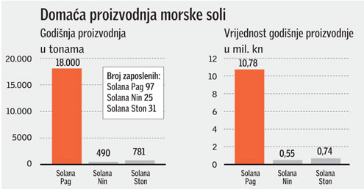
Izvor:
http://www.poslovni.hr/domace-solane-proizvedu-20000-tona-soli-a-uveze-se-100-tisuca-tona-50640 (25.2.2015)

Objavljeno 13.10.2009. u 10:48

(NE)SLANO MORE

Slobodna Dalmacija

Afrička sol uništava solane: na hrvatskom tržištu potroši se 60 tisuća tona začina
Hrvatski poduzetnik plaća za komunalnu i vodoprivrednu naknadu više nego što košta sol na svjetskom tržištu - kažu u Ninu
Hrvatski poduzetnik plaća za komunalnu i vodoprivrednu naknadu više nego što košta sol na svjetskom tržištu - kažu u Ninu
pišu gabrijela bijelić/epeha, edvard šprljan/epeha

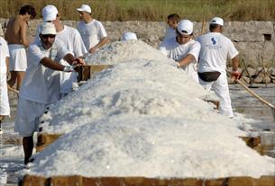
Berba soli u Stonu trajala je samo tri dana
Admir Buljubašić / CROPIX
Solana Pag najveći je proizvođač morske soli u Hrvatskoj - ove će godine proizvesti 13 tisuća tona. No to je samo polovica kapaciteta jer bi se od proizvedene salamure moglo proizvesti dvostruko veća količina soli.
- Hrvatsko tržište ima potrebe za oko 60 tisuća tona soli, s tim da je polovica konzumna sol, a ostalo je za potrebe prehrambene industrije, ribarstva i kožarske industrije. Domaća proizvodnja bi mogla osigurati sve te potrebe, ali sol iz uvoza, iz Afrike, puno je jeftinija - objašnjava Bogdan Želehovski, tehnički direktor Solane Pag.
Paška solana, koja inače radi u sustavu Agrokora, morsku sol proizvodi kristaliziranjem salamure koja se dobiva prelijevanjem mora i korištenjem prirodnih prednosti okoliša – puno sunčanih dana, vjetar.
No, u Africi, u Egiptu i Tunisu odakle se najčešće uvozi sol, imaju još bolje prirodne uvjete jer se tamo sol kristalizira na suncu u debljini većoj od pola metra pa se može bagerima skupljati.
U Solani Pag se salamura grije, troši se za to mazut koji u svakom kilogramu soli donosi trošak od 30 lipa.
- Uvozna sol je puno jeftinija unatoč troškovima transporta, a uvozi se puno zbog potrebe domaće industrije. Naša morska sol je općeprihvaćena u prehrani, u posljednje vrijeme uspijevamo dosta toga izvesti i u Poljsku, koja ima samo kamenu sol pa je morska sol tamo luksuzna roba. No, sve to ne može nadomjestiti velike količine afričke soli koje se uvoze umjesto da se razvija domaća proizvodnja, kaže Želehovski.
Naslage od deset centimetara
U Solani Nin ove su godine tijekom ljeta uspjeli skupiti 3000 tona soli, što je prosječna berba. U Ninu se to radi na tradicionalan način, sol se isušuje u velikim plitkim bazenima, a skupljanje je uglavnom ručno. Naslage soli za najvećih ljetnih vrućina mogu dosegnuti desetak centimetara, pet-šest puta manje nego na sličnim solanama u Africi.
– Kod nas je proizvodnja soli skuplja i zbog toga što hrvatski poduzetnik više treba platiti za komunalnu i vodoprivrednu naknadu nego što košta sol na svjetskom tržištu. I proizvođači soli u Egiptu i Tunisu plaćaju svoju državu, a unatoč troškovima transporta, puno su jeftini nego mi. Solana Nin proizvodi na tradicionalan način, mi ne možemo proizvoditi velike količine, ali mogli bismo imati i veću proizvodnju da nije toliko uvoza, kaže Vlado Mihovec, vlasnik i direktor Solane Nin. Samo tri dana trajala je ovogodišnja berba soli soli u stonskoj solani, koja je zbog nepredvidivih kiša obavljena tek potkraj kolovoza.
- U tri dana uspjeli smo obrati tek 150 tona soli iz triju bazena stonske solane. Očekivali smo da će nam naruku ići bura, no vrijeme nam nije bilo sklono. “Urod” soli je višestruko slabiji nego prošle sezone kad smo ubrali 600 tona, kaže vlasnik i direktor Solane u Stonu Sveto Pejić, koji osim zbog soli za prehranu, brine i zbog zaliha tzv. industrijske soli koja se koristi za posipanje prometnica u zimskim uvjetima.
- Prošle sezone, kad je u veljači napadao snijeg na širemu dubrovačkom području, Županijska uprava za ceste otkupila je 300 tona, no kod cestara izostaje zanimanje za otkupom. Razlog je nelojalna konkurencija kroz uvoz jeftinije soli iz zemalja Magreba. Hrvatskim autocestama prije prošle zime nudili smo otkup tri tisuće tona industrijske soli za posipanje cesta za 500 kuna po toni, ali se nisu odazvali, kaže direktor Pejić i dodaje kako na industrijsku sol otpada čak 95 posto ukupne proizvodnje u stonskom pogonu, dok je visokokvalitetna jestiva sol zastupljena s pet posto.

Stonska - najstarija na Mediteranu
Unatoč recesiji, u Stonskoj solani ne odustaju od plana popločavanja kamenom devet “slanih” bazena, a za svaki pojedini nabava materijala stoji 300 tisuća eura. Na web-stranicama Stonske solane, inače najstarije u meditaranskom bazenu, još je otvorena aukcija djela akademskih slikara iz Širokog Brijega, koje potencijalni donatori mogu kupiti za tisuću eura i osigurati da im ime bude uklesano na kamenu kojim će se prekriti dno bazena.

Izvor:
http://www.slobodnadalmacija.hr/Dubrovnik/tabid/75/articleType/ArticleView/articleId/73910/Default.aspx

MAKARSKA
KRVAVIČKI 'PLODOVI MORA'

U jednom danu Šimići i prijatelji pobrali 150 kilograma soli
Piše: Piše D.Turić Snimio F.Tušup
Četvrtak, 09 Kolovoz 2012
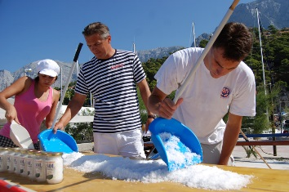Iz prvog bazena površine 12 metara kvadratnih, u jednom danu napunilo se oko 100 tegli soli od 450grama, a solana će godišnje davati do 14 tona cvijeta soli, najkvalitetnije vrste soli

Mjesec dana nakon što je puštena u rad, prva vjetrosolana na Rivijeri u Krvavici prošle nedjelje dala je izvrsne rezulta-te, a u prvom branju iz samo jednog montažnog bazena 'pobrano' je oko 150 kilograma soli. Nakon branja u prvom od 12 bazena solane koja je u vlasništvu inovatora ing. Ivana Šimića, sol će u drugom i trećem bazenu 'dozrijeti' tijekom ovog tjedna kada će i biti spremna za branje. Iz Šimićeve vjetrosolane koja na pogon sunca i vjetra, proizvedena je najkvalitetnija morska sol tzv. cvijet soli koji ima vrlo nizak postotak natrij klorida. Cvijetom soli Šimić je u ned-jelju uz pomoć članova svoje obitelji, prijatelja i naravno Tonča Čizmića, vlasnika lučice u kojoj je solana i smješte-na, na licu mjesta napunio oko 100 tegli od 420 grama.
Solana će godišnje dati do 14 tona soli
Kako nam je pojasnio Šimić kojem su u prvom branju soli naj-više pomagali supruga Darinka Šimić, ing. agronomije, te djeca Stjepan, Lucija, Magdalena i Vid, iz krvavičke solane godišnje će se ubrati i do 14 tona soli. Naime, kako kaže Šimić, stupanj ugušćenosti soli-bome i, u prvom bazenu je do-segao brojku od 27 što je označilo da je sol spremna za berbu, dok se za sada u drugim bazenima bomei kreće od sedam do 20 što znači da će branje pričekati još koji dan. - Do 31 bomea sol se taloži za prehranu, a iznad 31 dobiva se dijamantna ili terapeutska sol tako da ova tehnologija omogućava proizvodnju soli kakvu potencijalni partneri naru-če, od soli za ceste do ljekovite soli, pojasnio je Šimić dodavši da se prvi bazen nakon branja neće ponovno puniti morem jer je sustav solane napravljen po principu pretakanja mora iz jednog u drugi bazen tako da će berba teći u kontinuitetu.
Kilogram cvijeta krvavičke soli oko 50 kuna
No, jedini 'problem' cvijeta soli koji se bere i u solanama u Pagu, Ninu i Stonu i to zastarjelim tehnologijama, njezina je cijena pa se najkvalitetnija sol u trgovinama prodaje za 350 kuna po kilogramu. Ručno punjena tegla soli od 450 grama iz Šimićeve solane, koštat će 25 kuna te će se zasada prodavati u trgovinama zdrave prehrane. No, visoka cijena ima svoju prednost posebno za čovjekovo zdravlje, zbog čega je razlika između soli koju koristimo u prehrani i cvijeta so-li, vrlo visoka jer je sol iz trgovine ustvari sol za ceste koja ima visok postotak natrij klorida. - Ovo je visokopro-fitabilan posao, a cvijet soli je sol koja je skupila kom-pletan sastav mora. Kemijski sastav mora neobično je sličan sastavu krvne plazme pa je stoga vrlo važno da sol ima pres-liku mora. Sol iz trgovina većinom se uvozi iz Alžira, što nikako nije dobro za naše zdravlje pogotovu jer se u Hrvatsku uvozi 97% soli. Da je tako, govori i podatak da tri hr-vatske solane godišnje proizvedu 18 tisuća tona soli, a Hrvatska godišnje troši 300 tisuća tona, kazao je Šimić koji je pojasnio da se cvijet soli iz hrvatskih solana dobije vrlo teško jer se takva sol bere po principu plime i oseke, a proizvodnji smeta kiša što nije slučaj za solanu u Krvavici.
Udarna berba starta u siječnju i veljači
Inače, kako je kazao Šimić, solana u Krvavici najveću pro-duktivnost će imati za vrijeme zime kada more najviše ispa-rava pa će nagrađeni projekt vjetrosolane za koji je inova-tor Šimić prije dvije godine dobio priznanje na međunarodnom sajmu inovacija ARCA, imati izvrsne rezultate. Sistem bazena na dva kata koje su morem ispunjene na blagdan Sv. Petra i Pavla proizvodit će sol tijekom cijele godine, a najviše u siječnju i veljači tako da će Šimić osim soli, zasigurno ub-rati plodove svog i obiteljskog rada jer je cijelu solanu sam financirao.
Izvor:
http://www.kronika.hr/index.php?option=com_content&task=view&id=4205&Itemid=43

Gospodarstvo
Povratak
Hrvatska ima potencijal biti najvećim proizvođačem soli
Piše: Boris Kupčak
04.05.2011.

Inovator Ivan Šimić je zaštitio proizvodnju od oborina te na taj način produžio proizvodnu godinu s tri na svih 12 mjeseci, a uz to je dobio dodatnu površinu koja hlapi te na taj način proizvodnju povećao za osam do deset puta u odnosu na klasične načine
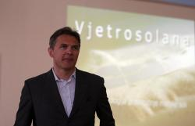
Za proizvodnju soli pogodno je područje od Ražanca do Paga - Ivan Šimić
Projekt Vjetrosolana - Nova industrija morske soli, predstavljen je jučer u Svečanoj dvorani Sveučilišta u Zadru, gdje je inovator Ivan Šimić zainteresiranima predstavio jedinstvenu tehnologiju proizvodnje soli, koja bi Hrvatsku mogla gurnuti u vrh proizvođača ovog toliko potrebnog proizvoda.
Šimić je zaštitio proizvodnju od oborina te na taj način produžio proizvodnu godinu s tri na svih 12 mjeseci, a uz to je dobio dodatnu površinu koja hlapi te na taj način proizvodnju povećao za osam do deset puta u odnosu na klasične načine.
- U količinskom smislu konkuriram afričkim proizvođačima, a u kvalitativnom, s obzirom da se sol taloži u neprestanom pokretu gustine mase, ova sol ima visok postotak magnezija, kalija i kalcija, što povećava njenu vrijednost u konzumnom smislu, kazao je Šimić.
U Hrvatskoj se uvozi gotovo 90 posto soli, a trenutačna proizvodnja je oko 22 tone i još smo, kaže, liliputanci svjetske proizvodnje. U Zadar je stigao jer je ova regija pogodna za proizvodnju, posebno mjesta više izložena vjetrovima maestralu i buri, predio od Ražanca do Paga.
- Držim da se ovdje može ostvariti proizvodnja od preko 5 milijuna tona. To su ogromne količine kojima bi mogli postati vodeći proizvođači soli u Europi, ako ne i u svijetu, kazao je Šimić.
Kako bi se planovi otvaranja solane realizirali potrebno je riješiti još dosta toga, a trenutačni problem stvara, naravno, administracija.
- Ovo je inovativni koncept kojeg nema u pravnoj regulativi. Tražio sam da Vlada reagira na ovaj patent i novu tehnologiju, jer ona je izuzetno komercijalna i ima ogroman komercijalni potencijal, kako bismo mogli ovo implicirati u gospodarski i geografski prostor. Međutim, dobio sam podršku od Ureda predsjednika i pisao sam ministarstvima, ali još sve stoji, kaže Šimić, ističući kako mu treba prostor, a to su kamene pustopoljine podvelebitskog dijela, te da je već projektirana vjetrosolana Ražanac koja bi proizvodila oko 500 tisuća tona soli i koja bi bila središte vizitorskog turizma, a u program bi bili ukomponirani i haloterapijski sadržaji.
Istaknuo je kako bi se izgradnjom vjetrosolane prostor oplemenio u tri smjera - proizvodno, turistički i zdravstveno. Za sada sve stoji, iako bi mu za prvi korak projekta trebalo 600 kvadrata i to je razlog zbog kojeg održava prezentaciju. Za projekt već ima poslovne partnere, a kazao je i kako je ono najvažnije što će projekt donijeti Zadarskoj županiji - posao.
NIŠTA SE NIJE MIJENJALO 2.000 GODINA
Na ideju za poboljšanje proizvodnje soli, za što je u konačnici dobio i zlatnu plaketu na Sajmu inovacija 2010. godine, Šimić je došao promatrajući prirodu.
- Prirodnjak sam po struci, završio sam šumarstvo i poslijediplomski studij oblikovanja parkova i prirodnih rekreacijskih objekata i meni je u krvi promatranje prirode i nekih njenih zakonitosti. Proizvodnja soli bila mi je intelektualni izazov, a kako se u zadnje vrijeme bavim proučavanjem povijesti, vidio sam da se u klasičnoj proizvodnji soli ništa nije mijenjalo zadnjih 2.000 godina, iako imamo neka tehnološka rješenja modernog čovjeka poput pumpi i betona te modernih cijevi. Vidio sam da igrom tih modernih dostignuća možemo nešto napraviti i vjetrosolana se rodila iz dva koraka. Prvo sam patentirao morsku solanu s preljevnim kaskadnim bazenima, a morska solana sa slojevitim površinama, kao vjetrosolana, je modificirani oblik jedne od tih, kazao je Šimić.
- Izvor:
- http://www.zadarskilist.hr/clanci/04052011/hrvatska-ima-potencijal-biti-najvecim-proizvodacem-soli (25.2.2015.)

Eko sol iz stonske Solane - izvorni HR brand
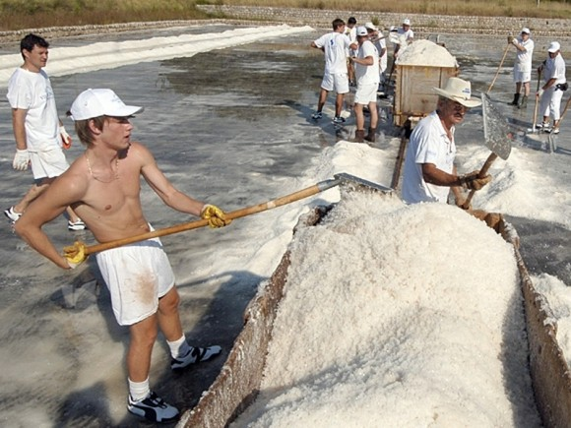
Datum: 06.02.2015.
Broj pregleda članka: 510
Tagovi: Hrvatske solane,EU fondovi, Kiša, Berba soli, Čaporice, Jakobove kapice, Solana,Tehnologija proizvodnje,Ston, Eko sol, Hrvatski brand, Slana polja,Industrijska sol, Sveto Pejić, Ljudski rad,Koncentracija soli,Salinitet, Ljubo Glibota,Ervin Katalinić, Otkup zemljišta
Čini se kako je tijekom 2014. godine podbacila berba morske soli gotovo u svim solanama na području Dalmacije, pogotovo ona u Stonu, kao nikad dosad u svojoj bogatoj povijesti.
Mjerodavni ističu da protekle godine, primjerice u stonskoj Solani, nije ubrano niti zrno morske soli uslijed kiša koje su padale tijekom srpnja usporavajući kristalizaciju, dok su oborine u kolovozu 2014. gotovo u cijelosti uništile i posljednja očekivanja, baš kao i u inim poljoprivrednim djelatnostima i kategorijama.
Zato i ne čudi činjenica što su bazeni tijekom ljeta protekle godine zjapili prazni, a umjesto kristalizirane morske soli, u njima se mogla vidjeti samo boćata voda. Unatoč tome, bili su itekako privlačni za skupine inozemnih turista, čak i djece koji su znatiželjno razgledali bazene stonske Solane, dakako i zidine tog gradića.

Nekada se u stonskoj solani godišnje moglo ubrati 1.300 tona soli, a 2014. ni zrna
Takvom slikom u stonskoj Solani i skupine inozemnih turista, te izletnika, koje godinama organizirano i redovito posjećuju i taj ambijent na jugu Hrvatske, bile su neugodno iznenađene misleći u početku kako se morska sol više ne proizvodi na nepreglednim slanim poljima nadomak Dubrovnika.
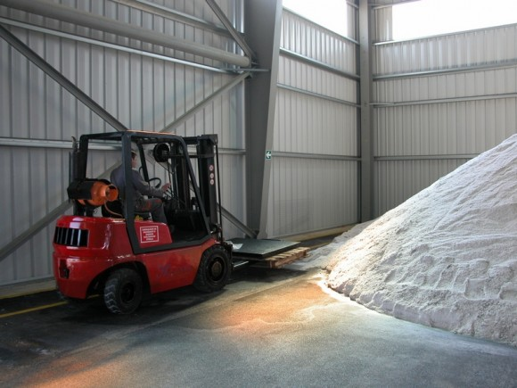
Proizvodnja i dorada soli
Tako je i lanjska ponuda seoskog turizma Stona i okolice donekle bila manjkava uslijed praznih bazena morske soli, iako su skladišta bila puna tog proizvoda, a slična slika mogla se vidjeti i u inim hrvatskim solanama, kao i gotovo uništena poljoprivreda u poljima diljem Lijepe naše.
Naime, zapisano je kako se nekada na slanim poljima u Stonu, samo tijekom jedne sezone, moglo ubrati i više od 1.300 tona industrijske i konzumne morske soli koja se malim vagonima dopremala u skladišta, za razliku od protekle sezone kada nije bilo tako. Umjesto lokomotive i klopotanja vagončića, punih morske soli, koje su ne tako davno tijekom turističke sezone punili i mnogi inozemni turisti i domaći sezonski radnici, godine 2014. u stonskoj solani mogla se osjetiti i vidjeti samo sablasna slika i tišina.

No mogao se vidjeti tek jedan vagončić napunjen morskom solju kao podsjetnik na neka bolja protekla vremena kada je na nepreglednim stonskim slanim poljima gotovo sve vrvjelo, a zveckanje vagončića i lokomotive, kao i žubor sezonaca, turista i vodiča te izletnika, odjekivalo tamošnjim primorskim okolišem.
I mještani Stona vole reći kako su turisti minulog ljeta često zastajkivali kod predstavljenog vagončića te su ga snimali, a neki gosti, izletnici koji su prvi put posjetili taj ambijent, morsku sol su uzimali u ruke, pregršt, kako bi ju osjetili, dakako i uvjerili se u njenu postojanost. Upućeni kažu kako se krah berbe morske soli na nepreglednim slanim poljima lanjskog ljeta u Stonu ipak nije očekivao, što potvrđuje i vlasnik i direktor stonske Solane Sveto Pejić. Kaže da se nadao kako će se nešto soli ubrati u kolovozu, ali se njegova očekivanja nisu obistinila.

Ni turisti tijekom ljeta 2014. u stonskoj solani nisu vidjeli vagončiće u pokretu pune soli
"Zbog toga ipak nećemo kukati. Najvažnije je što na hrvatskom tržištu neće nedostajati morske soli iz naše solane u Stonu jer su nam skladišta dupkom puna. U njima ima dostatno konzumne i industrijske soli.
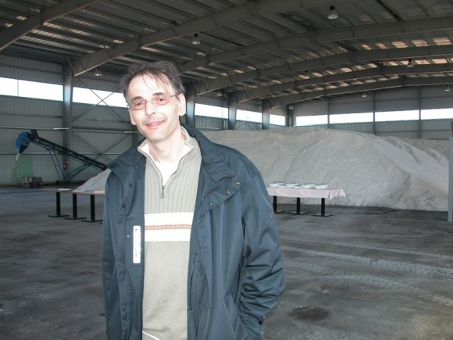
Ervin Katalinić, voditelj pogona za proizvodnju
i doradu soli u Čaporicama
Bitno je što ni mnogi zaljubljenici soli i poslovni partneri nisu zabrinuti uslijed prošlogodišnje iznimno loše berbe jer soli neće manjkati ni 2015. Naime, unatoč tome što je urod soli2014. u cijelosti podbacio, morske soli iz Stona ima u dostatnim količinama.
Proizvodi se isključivo ljudskim radom, uz pomoć sunca i vjetra, a i tehnologija je još davno provjerena, stabilizirana makar se nije mijenjala od doba Dubrovačke Republike.
Iako nije konkurentna na tržištu, nemjerljivo je kvalitetnija. No kako je riječ je o ekološkoj soli, ona bi mogla postati i izvorni hrvatski brand na zahtjevnom i izbirljivom europskom tržištu. Ali to nužno zahtijeva i velika ulaganja i stručno-marketinšku pomoć, no mi se ipak nadamo kako će se dio novca iz pretpristupnih fondova EU, koja su namijenjena Hrvatskoj, utrošiti baš u Stonu.
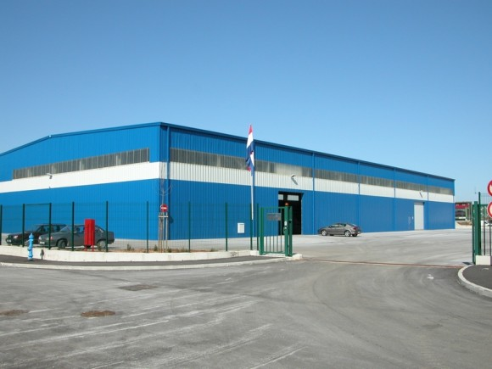
Novi pogon za proizvodnju i doradu soli tvrtke
Ma.Co.T. Sol u gospodarskoj zoni Čaporice
Tako bi se barem donekle ublažile teške posljedice najvećeg neprijatelja solane – kiše tijekom ljetnih mjeseci koje samo za nekoliko sati padanja mogu uništiti sve ono što se mjesecima može stvoriti u bazenima. Inače, sezona berbe soli 2014. je najgora u dugogodišnjoj povijesti stonske Solane", tvrdi Sveto Pejić.
I tehnolog u stonskoj Solani Senio Medi naglašava kako je situacija u stonskoj Solani godine 2014. bila iznimno loša kakva se dugo ne pamti u tom kraju.
Računa kako je tijekom lanjskih ljetnih mjeseci u Stonu palo 150 litara kiše po četvornom metru tvrdeći da je to uništilo sol u bazenima na samoj granici soljenja.
Podsjeća na činjenicu kako se 70-ak % soli iz Stona koristi u industriji te je manji dio konzumna sol. Ujedno poručuje kako postoje dostatne količine soli u skladištima.

Kiše tijekom ljeta 2014. u stonskoj solani uništile sve što su ljudi mjesecima radili
"Ovo vam je sustav zasoljene juhe. Ako vam je previše slano, dodate dva decilitra vode i sve se vraća na staro, juha neće biti (pre)soljena, vjerojatno ni zasoljena. Tako vam je i u bazenima soli. Kada pada kiša, koncentracija soli se gubi", objašnjava Senio Medi, dodajući:
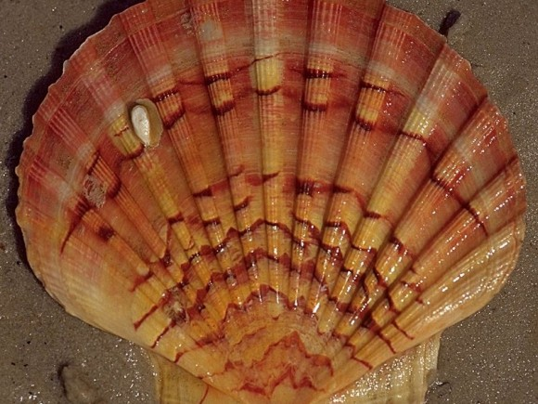
Čista stonska sol u ljušturi Jakobove kapice
- hrvatski suvenir
"Dok zbrajamo štete koje su nam nanijele lanjske ljetne kiše, kakve ne pamte stanovnici Stona i Pelješca, te iz šire okolice juga Hrvatske, naša je najstarija europska solana itekako atraktivna za domaće i inozemne turiste, dakako i sve posjetitelje, makar tijekom ljeta 2014. godine nisu mogli vidjeti kako se sol bere, ukrcava, otprema i skladišti, a tehnologija proizvodnje soli ih itekako zanima.
To posebice zanima turiste koji prvi put ciljano posjete stonsku solanu, poput Ane iz Slovačke koja je izjavila kako je to što je vidjela, čula i osjetila fantastično, sve je tako mirno i tiho te predstavlja odmor za dušu. Ujedno je kupila i naš suvenir, čistu stonsku sol u ljušturi Jakobove kapice."
Mještani Stona kažu kako je 2014. godina, uslijed čestih ljetnih kiša, bila iznimno loša i zaturizam, a ne samo za berbu morske soli. Naime, prema ocjeni stručnjaka spomenuta je godina, posebice ljeto, u cijelosti uništila proizvodnju soli – u 53 bazena u samom Stonu, koje nije bilo u dostatnim količinama ni za domaće potrošače. To tvrdi glavni tehnolog stonske solane Senio Medi dodajući kako more nije krivo za takvo stanje. Podsjeća kako takvo što nije zabilježeno u posljednjih 38 godina, tamo negdje 1976.

Čista stonska sol u ljušturi Jakobove kapice – zanimljivi hrvatski suvenir
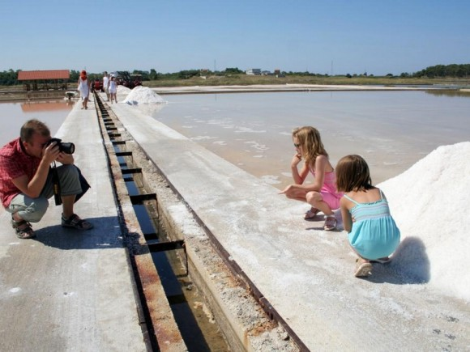
Djeca i turisti uz bazene soli
"No ljeto 2014. je bilo jako zafrkano, sve smo kompletno radili kao i svih proteklih godina. Ali svaki put, kad god bi se pojavila sol u bazenima, palo bi najmanje po 30, 40 i do 100 litara kiše na metar četvorni, baš kao zainat.
Bilo je dana kada bi nas jaka kiša i po tri puta dnevno vratila iz bazena. Tako tijekom ljeta 2014. godine uslijed čestih i jakih kiša nismo proizveli ni zrna soli. Doduše, imamo dostatno uskladištene čiste soli, oko 2.000 tone, za Dubrovačko-neretvansku županiju.
U stonskoj Solani radim 30 godina te sam zadnje desetljeće dobro pratio i ustvrdio kako je lipanj jako bitan za solanu u Stonu. A baš tih zadnjih 10-ak godina lipanj je bio obilat kišama, neočekivano iznimno kišovit, posebice onaj 2014. kada se znatno smanjila i proizvodnja soli. No prije desetak godina sol smo u lipnju vadili iz bazena, a to sada činimo skoro u kolovozu, iako se salinitet mora puno i ne mijenja.
Kada pustimo morsku vodu u solanu odnosno bazene, treba nam 45 dana kako bi more ostalo u bazenu, gdje se proizvodi sol. Tako taj proces prolazi otprilike oko 45 dana uz sitnu kišu. Dakle, ako u solanu pustimo morsku vodu 1. lipnja, sol možemo očekivati i brati najkasnije 15. srpnja u beskišnim uvjetima.
Kako je zadnjih nekoliko godina ljeto bilo kišovito, najviše lipanj i početak srpnja, datumi su se znatno pomjerili, odmiču se i pomiču, onda je i branje soli manje. Poslije kad dođe rujan, to više nisu dani kao srpanjski ili kolovoški, jer su kraći i hladniji, a i rosa padne. Uz to i sunce je slabije, ne jače, što sve skupa negativno utječe na količinu proizvedene morske soli. Onda, dakle, neće biti 45 dana, nego znatno više, čak 50 ili 60 dana. Učinci proizvodnje morske soli su tijekom 2014. dosta loši", ocjenjuje Senio Medi, glavni tehnolog stonske Solane komentirajući:
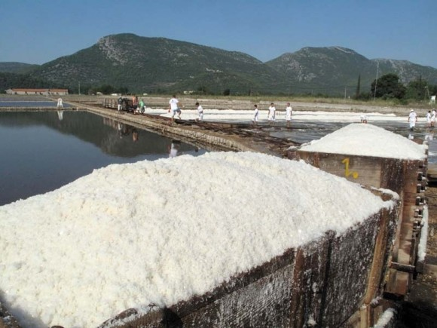
Puni vagončići eko-soli u stonskoj Solani
"Eto, primjerice tijekom srpnja ili krajem tog mjeseca u prosjeku po svakom bazenu Solane uberemo od 3 do 5 tona morske soli, dok u rujnu proizvedemo tek tonu soli. Dakle, imamo 53 bazena od kojih samo u tri beremo sol. Naime, u 9 bazena beremo sol, dok su preostali namijenjeni za pripremu te proizvodnje.
Kako se i sada u našoj zemlji najbolja sol kupuje iz uvoza pa ne bi bilo nikakvo čudo kad bi se zatvorile naše solane. Inače, proizvedena sol u stonskoj Solani sada se prodaje samo na području Dubrovačko-neretvanske županije – do Metkovića i Ploča, ali koja se ne može kupiti u Splitu i okolici.
Imamo mi soli za poklon turistima i posjetiteljima, baš kao i suvenira od morske soli, solnog cvijeta, ali tijekom ljeta 2014. nismo imali ni sezonskih radnika u berbi soli. Inače, u stonskoj Solani ima 6-7 stalno zaposlenika, dok ih tijekom ljeta radi znatno više – sezonaca, volontera, studenata. Naime, tijekom ljeta 2014. ih nismo uzimali, jer nije bilo branja morske soli. Tada, tijekom lipnja i srpnja, ni vagoncine nismo vadili iz skladišta jer nam nisu bili potrebni. Dakle, 2014. godina je bila takva, a živimo u nadi kako će 2015. će vjerojatno biti bolja."

Ako se morska voda pusti u bazene solane 1. lipnja, sol se može brati 15. srpnja
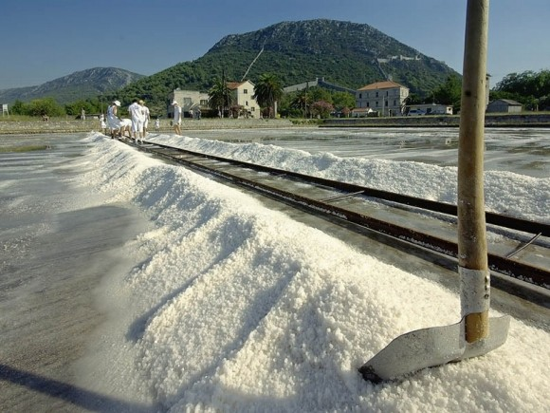
Predah u stonskoj Solani
Naime, manjak (ne)ubrane morske industrijske soli u solanama Dubrovačko-neretvanske, Zadarske županije, tijekom ljeta 2014. donekle je ublažen i nadomješten proizvodnjom i preradom soli u nedavno izgrađenom pogonu u gospodarskoj zoni Čaporice, odnosno tvrtkiMa.CO.T, ujedno i u tvrtki AB.T. Sol kod Grada Trilja.
"Naša tvtka Ma.CO.T je utemeljena 1989. godine, čiji je osnivač poznati hrvatski poduzetnikLjubo Glibota, rođen 1940. u Slivnu, kod Zagvozda. Proizvedenu i prerađenu sol plasiramo na tržište Hrvatske, Slovenije, Bosne i Hercegovine, Austrije i Mađarske, te još u neke europske zemlje članice EU-a. Sredinom 1992. godine tvrtka je osnovana u Hrvatskoj, zatim smo otvorili i novo skladište 2005. u industrijskoj zoni u Rijeci.
Nakon toga smo 2007. otvorili tvrtku u BiH Ma.Co.T koja je izgradila i otvorila pogon za proizvodnju, preradu i distribuciju soli u poduzetničkoj zoni Čaporice.
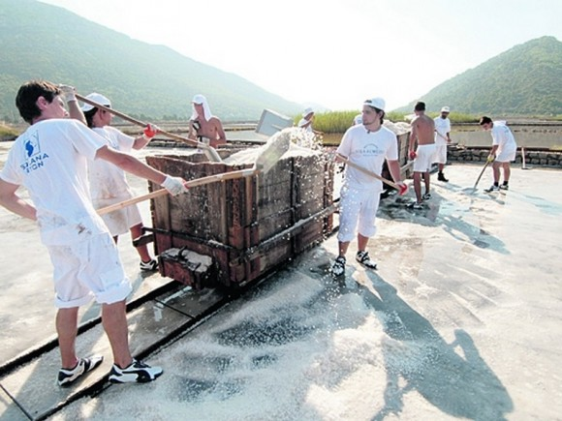
Punjenje vagona čistom soli u stonskoj Solani
Konkretno, naša je zadaća osigurati dostatne količine industrijske soli - odnosno tijekom zime za održavanje kolnika prometnica kada se posipaju ceste. I u tom smislu smo okrenuti zimskoj službi za održavanje prometnica odnosno sustavu zimske službe u cijeloj RH, susjednim zemljama - BiH, Sloveniji, Austriji, Mađarskoj.
Držimo kako, bez obveznog korištenja našeg proizvoda, nema ni sigurnog prometovanja na cestama tijekom zimskih uvjeta u (ne)navedenim zemljama", poručuje Ervin Katalinić, voditelj Sektora razvoja u tvrtki Ma.Co.T Sol, ujedno i u tvrtki AB.T. Sol (A.B.T. 'Sol' ).
Katalinić dodaje kako novi pogon tvrtke A.B.T. Sol u zoni Čaporice u prvoj fazi proizvodnje ima 2.500 metara četvornih natkrivenog korisnog radnog prostora i 14.000 kvadrata vlastitog zemljišta gdje se namjerava izgraditi još jedna hala za proizvodnju i preradu soli sukladna prvoj. Uz to u drugoj fazi se kani proširiti skladište proizvodnog pogona sasunčanim kolektorima u sklopu zelenog vrta u Čaporicama.

Pogon za proizvodnju i doradu soli tvrtke Ma.Co.T. Sol u zoni Čaporice kod Trilja

Ovo je naš prvi pogon za proizvodnju i doradu, pakiranje i distribuciju soli u cijeloj Dalmaciji te susjednoj BiH, a u konačnici će zapošljavati između 15 i 20 djelatnika. Godišnja količina proizvodnja, dorada i plasman soli preko pogona u Čaporicama planirana je oko 30 tisuća tona.

"Ali ne smijemo zaboraviti kako naš pogon i skladište u toj gospodarskoj zoni nisu okrenuti na samo Hrvatsku, nego i za potrebe BiH, Austrije, Slovenije, Mađarske, pa i znatno šire. Inače, u prvu fazu izgradnje i otkup zemljišta uložili smo oko 11 milijuna kuna, koliko će nas stajati i druga faza, ukupno oko 22 milijuna kuna, od čega je oko 30 posto sredstava namijenjeno za kupnju moderne opreme", riječi su Ervina Katalini.

Izvor:
http://www.ekopoduzetnik.com/tekstovi/eko-sol-iz-stonske-solane-izvorni-hr-brand-15858/ (25.2.2015.)

